Artes Decorativas em Portugal
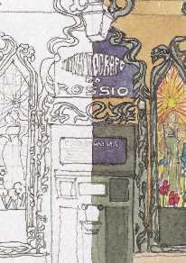
Docente responsável pela UC:
Profª Doutora Carla Gonçalves
Tutora: Mestre Cristina Carvalho
Este é o espaço de entrada na sala de aula digital da unidade curricular Artes Decorativas em Portugal.
Neste lugar poderá encontrar os seguintes recursos:
Aperto de mão: trata-se de um fórum de apresentação do grupo, espaço onde deverá apresentar-se aos outros colegas da turma e ao professor responsável.
Bar Decor: o lugar para as informalidades da sala de aula.
Plano da Unidade Curricular - PUC: este é um documento importantíssimo que irá nortear todo o seu processo de aprendizagem. Abra e imprima o PUC durante o primeiro dia de trabalho.
Notícias: neste fórum poderá encontrar as notícias referentes à nossa UC, mantendo-se sempre actualizado.
A todos os estudantes desejamos um bom ano lectivo!
Aperto de mão
Bar Decor
__________________________________
Notícias
Plano da Unidade Curricular Livro
Fórum das Creditações dos E-Fólios

